浙江农林大学ISV对接-物联中台接口文档

# 说明

访问前缀路由：https://{IP}:{port}/restapi/iot/iotinfomgr，其中IP为所在环境私有云IP，端口为10080或10443，需私有云环境安装完成后确定。

所有 Rest API 接口请求时，headers 里带上对应的 key 才能通过认证获取数据。

其中，密钥值可由绿洲首页开放平台取得，如下图

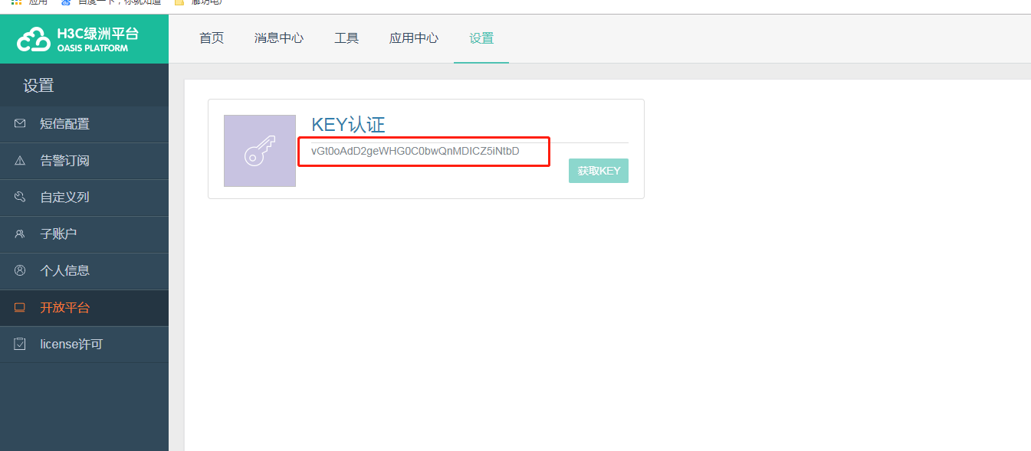

# 获取设备列表

**描述：**

* 获取设备列表

**请求URL：**

* http(s)://{ip}:{port}/restapi/iot/iotinfomgr/entityList

**请求类型：**

* post

**请求参数：**

| **参数名** | **必选** | **类型** | **说明** |
| --- | --- | --- | --- |
| modId | 是 | string | 模型Id |
| modKey | 是 | string | 模型密钥 |
| pageNum | 是 | int | 页码 |
| pageSize | 是 | int | 每页条数 |
| apikey | 是 | string | 静态认证token，  可放在请求headers或url的param中 |

**请求示例：**

|  |
| --- |
| {      "modId": "4a43280bd3e0448fa292896ee195926c",      "modKey": "KR6CW0HOAwPl",      "pageNum": 1,      "pageSize": 10  } |

**返回参数：**

| **参数名** | **类型** | **说明** |
| --- | --- | --- |
| code | int | 返回码，0-成功，其他-失败 |
| message | string | 返回说明信息 |
| --data | jsonobject |  |
| total | int | 总记录数 |
| pageNum | int | 页码 |
| pageSize | int | 每页大小 |
| --list | jsonarray |  |
| deviceId | string | 设备Id |
| value | string | 属性值，含义待定 |

**返回示例：**

|  |
| --- |
| {  "code": 0,      "message": "success",      "data": {          "total": 2,          "pageNo": 1,          "pageSize": 10,          "list": [              {                  "value": "0",                  "deviceId": "dev1"              },              {                  "value": "0",                  "deviceId": " dev2"              }          ]      }  } |

# **设备操作接口（指令下发）**

**请求URL：**

* http(s)://{ip}:{port}/restapi/iot/iotinfomgr/service/invoke/{svcIndex}

**请求类型：**

* post

**请求参数：**

| **参数名** | **必选** | **类型** | **说明** |
| --- | --- | --- | --- |
| modId | 是 | string | 模型Id |
| modKey | 是 | string | 模型密钥 |
| entityId | 是 | string | 实体Id（待操作的设备） |
| svcIndex | 是 | string | 待设定的数据值，放在请求url的path中 |
| cmd | 是 | String | 待下发的命令 |
| apikey | 是 | string | 静态认证token，  可放在请求headers或url的param中 |

**请求示例：**

|  |
| --- |
| {      "modId": "4a43280bd3e0448fa292896ee195926c",      "modKey": "KR6CW0HOAwPl",      "entityId": "dev1",      "cmd": "open"  } |

**返回参数：**

| **参数名** | **类型** | **说明** |
| --- | --- | --- |
| code | int | 返回码，200-成功，其他-失败 |